

Виктор Толоконский: нельзя допустить сокращения производства хлебобулочной продукции на предприятиях Сибири

Полномочный представитель Президента РФ в Сибирском федеральном округе Виктор Толоконский провёл совещание на одном из предприятий, входящих в Союз хлебопекарных и кондитерских предприятий Сибири – ОАО «Хлебообъединение «Восход».

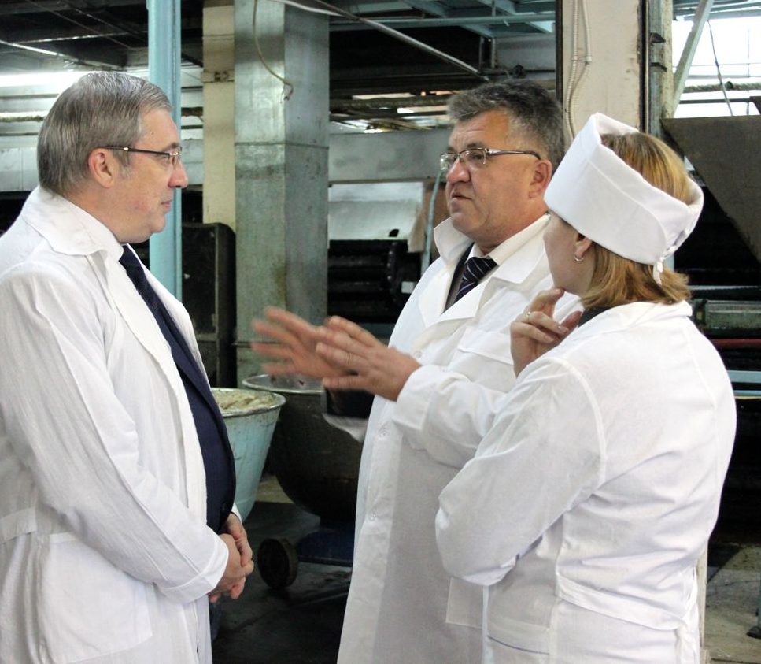
В ходе его посещения были осмотрены производственные мощности завода, хлебный и булочно-бараночный цеха, участок фасовки, а также представлены собственные уникальные технологии в производстве «живых» и ржаных хлебов.

Темой встречи стало обсуждение вопросов о серьёзном положении дел на рынке региона, вызванных неурожаем, удорожанием зерна и муки, снижением производства на «Новосибирском мелькомбинате № 1». На совещании президент ОАО «Хлебообъединение «Восход» Сергей Гребнев от имени Союза хлебопекарных и кондитерских предприятий Сибири доложил полпреду об острых проблемах, затронувших всех участников производства хлеба.

Рост цен на муку за последние несколько месяцев в регионе достиг 70%, цена за тонну зерна поднялась с 4,5 тыс. руб. до 9,5 тыс. руб. – всё это неизбежно привело к убыткам и замораживанию инвестиционных программ.

– Чтобы восполнить рост стоимости сырья, такому предприятию как «Восход» пришлось бы поднять цены на хлеб на 20-30%, – сообщил Сергей Гребнев. – Но понимая социальную значимость продукта, мы находим способы решения вопроса – например, сотрудничаем по закупкам муки с предприятиями Алтая и Томска, восполняя свою среднесуточную потребность в 50 тоннах бестарной муки.

Хлебопёки разных регионов вынуждены искать собственные пути к гибкости в формировании цен. К примеру, в Кемеровской области введена адресная финансовая дотация производителям хлеба для компенсации ценового роста на муку. Разумная адресная помощь государства другим участникам отрасли также положительно скажется на стабилизации ситуации на рынке.

Виктор Толоконский высказал свою позицию: «Такие группы товаров, как хлебобулочные, могли бы подвергаться определенному регулированию со стороны государства. Речь не идёт о препятствии конкуренции, но иногда необходимо содействие производителю социально-значимой продукции».

Кроме того, чтобы поддержать производителей хлеба Сибирского федерального округа и избежать резкого роста цены на хлеб необходимо выпустить порядка 100 тыс. тонн зерна из федерального интервенционного фонда до поставок нового урожая в октябре. Ценник для продажи предприятиям необходимо сформировать на уровне 7 руб. за килограмм (рыночная стоимость – 10 руб.), чтобы удержать рост цены на муку в пределах 20%.

Также президент ОАО «Хлебообъединение «Восход» сообщил, что Союзом хлебопекарных и кондитерских предприятий Сибири уже подготовлено письмо в адрес министра сельского хозяйства РФ и Полномочного представителя Президента РФ в СФО, где сформулированы предложения членов Союза для внесения изменений в Федеральный закон по формированию единых стандартов качества в совершенствовании системы проведения аукционов по размещению заказов на поставки пищевых продуктов для государственных нужд.

– Подорвать базовую промышленность по производству хлеба сегодня недопустимо, – подчеркнул Виктор Толоконский, отметив, что готов при необходимости оказать содействие в решении вопросов с поставками муки из других регионов округа.

